Шила хозяйство
«Анкlи дахъалу, арцlив, маза дахъалу, буцlив?»
Ишбархlи чинав къаршиикадра (мекъличив, муръаличив, кьакьалав, архlяличив…) цацабехl адамтала имцlатигъунти гъай улкализиб имцlабикlути ахъти тухрачибти хъулкначила, хасмушуначила, рушбатчибачила, тах, давла багьандан кабуршу-бирхъутачила сари. Леб адамти шантас гlяхlбиубливанра ахlи, чус вайбиубли дигутира, чини биалра барибси гlяхlси чехlебаили, чlянкlли вайсиличицун хlулби умцlутира. Хlера, набчи гьалавван ца гъамиубли викlар:
- Хlу журналист, районна газетала хlянчизар сайлин, хlези ца суал хьарбаэс дигулра.
- Хьарбаа.
- Ишбархlи нушала хъумачир анкlи дахъалу арцlив, нуша-алав маза-хlяйванти дахъалу, буцlив?
- Ишбархlи гьар чинабалра хъумала арцlира, адамтала рухlла «арцlира», кlикьяшан «буцlира», итиллис вайбиалли саби разибирутира, х1елхъала къуйрукъван лезмуни сак1убтира имцlали саби.
- Кьабуллира. Нушала районна авлахъуначирти пайтти хъумачила, панадиубти унхърачила, дацlти гlяхlцад хъарахъуначила сейкlуда?
Ил суал биалли нуни районна шила хозяйствола Управлениела начальник Мяхlяммадов Мухтар Загьировичлизи хьарбаира.
- Бусягlят, - викlар Мухтар Загьирович, - нушала районна мер-мусаличиб шила хозяйстволизиб пайдалабарес вируси 8973 гектарла ванза леб. Илизибад 2012 ибил дуслизиб 6854 гектарла ванза пайдалабарибсири. Ил биалли цахlнабси чlябар халбарибхlели 76 процентличи халбирули саби. Чедиб гьанбушибси ванзала 4457 гектарличи гlебшнила, 454 гектарличи хlебла ризкьи дегlунтири. Ишар гъай илдала сабухъличила, аргъла шуртlрачила ахlен. Илди дегlунти ванзурби биалли 2011 ибил дуслизир дегlунтачир 200 гектарла имцlали сари. Дурусти баянти сари илди. Ишбархlилис ЛПХ-ла (вегlдешла хозяйствобала) 1145 гектарла ванза леб пайдалабируси.
- Ил баянра дуруссив?
- Нуни иличила хlези буруси районна шимала администрациябала бургани районна статуправлениелизи дедибти ЛПХ-ла хасти отчетуни хlясибли саби.
- Бусягlят районнизиб шила хозяйствола культураби дегlес вируси, амма пайтли калунси чум гектарла ванза леба?
- 1080 гектарла.
- Иличила хlела пикри?
- Районнизиб 2013-2020-ибти дусмазиб шила хозяйство гьалабяхl башахънила шайчибси хасси программа хlясибли, нушала мер-мусаличибси белгlуси ванза арагlебли пайдалабирниличи ляркьулра нуша.
- Цlедешла, тlутlила дахъал гlяхlти унхъри нушала районна мер-мусаличирра чирхьдиуб, деруб, деткахъиб… Къантlли, илди перестройкала «хъябхъялиу» дикиб. Челшябкьлализиб илдас се бетарара?
- Районна гьуни чебиахъути хlянчизартани пикридарибти, гъамсигъуна заманализир арзес гlягlнити гlяхlти далдуцуни лер.
- Сегъунти?
- Авал азир гектарличи тlутlила сагаси анхъ барес. Илкьяйдали 100 гектарличи цlедешла гlяхlси сабухъ лугуси журала (интенсивный) унхъри удатес. Илкьяйда барнили бахъал адамтас бузерила мерани алкlахъули сари.
- Районна хозяйствобала ишхlелла даражаличила се бурес вирара?
- СССР пашбехънила балагь-кьдарли районна хозяйствобира дуунтири. Сен-сен биалра нушаб имкан бакlиб 2 ГУП ва 16 СПК калахъес. 2012 ибил дус районна 9 хозяйстволи, харжанала шайчир кутурхlедиубли, пайдаличил хъараахъур. Амма Къянасирагьила, Хъар ва Хьар Махlаргила, Кичихlямрила, Гlяялизимахьила, Куйбышевла уличилси ва цацадехl цархlилти СПК-бачила селра гlяхlси бурес хlейрар.
- Бусягlят районнизир 81406 мазала мас, ил лугlилизир 50912 жакъа, имцlакадиубли хала хlяйванти лерниличила белкlи саби отчетунази. Хъарахъуназир, фермабазир илди леру?
- Мисаллис буралли, леб адамти, фермерти, предпринимательти, чунира Волгоградлизир, Астрахайзир, Ставропольла крайлизир ва цархlилти дурала мераначир ванзурбира асили, хъарахъунира дарили, дахъал мазала мас ва хала хlяйванти адилкьути. Илди нушала районнизи х1исаблизи кабурхули, отчетуни, налогуни иша лугули, дотацияби кайсули вяшкабикlули саби.
- Илдала чис гlяхlдеш леба гьатlи?
- Россияла Федерацияла хасти законти хlясибли илдас илкьяйда бузахъес ишбарх1и ихтияр бедили саби. Нунира хlунира илди законти дарсдарес дирути ахlенра. Илкьяйда узес гьариллис ишбархlи гьуни гьаргли саби.
- Районна ГУП-аназиб, СПК-базиб бузути адамти сен камти?
- Сенкlун, илдас лугуси алапа камлихlели. Ил багьандан адамти бузес ижарачибачи ва чус къулайдеш лебти цархlилти мераначи арбашули саби.
- Адамтас селрацад гlяхlдеш агарти, вайтlа дузути, пайда-хайри хlелугути хозяйствобала руководительти гlяхlцад дусмазиб бузахъули сен балтути? Сен илди акьубатурли сагати, имцlали бажардичебти, тlалабкарти руководительти кахlебалтути?
- Шила хозяйствола кооперативтала (СПК-бала) хlекьлизибси, бусягlят бузули лебси РФ-ла Закон хlясибли, СПК-бала бузериличи чехlеруди бузахъуси саби СПК лебих1иб акlахъубси чехlеруди бузахъуси Советли, СПК-ла правлениели ва СПК-лизиб бузутала цахlнабси собраниели. СПК харжанала-экономикала шайчиб гьалабяхl башахънила, илала руководитель калтнила, увкайснила, СПК-ла ванзурби ва лебдеш пайдаладирнила лерилра суалти СПК-ла правлениели, чехlеруди бузахъуси Советли ва СПК-ла цахlнабси собраниели ирзути сари.
- Илкьяйда биалли мерличиб чус чуни гьуни чебиахъути органти (районна бекl, районна Администрация) илдала масъултази гъудурхlедикlутив?
- Гlе, хозяйствобала руковдительти убисути ва кабалтути илдани ахlен. Сенкlун хасси Закон хlясибли илкьяйда саби. Амма иличи хlерхlеили, ишбархlи районна руководительтани илдала бузериличи, ванза пайдалабирниличи, производстволичи гlягlниси тяхlярли чехlеруди бузахъули саби. Ил мурадли биахъубли, иш манзиллизир районна шимала СПК-базир, узуси, хlевзуси хlеили, шила лебилра жамигlятра жибарили, цахlнарти собраниеби дурадуркlули сари. Илди собраниебачиб районна Администрацияла вакилтира бирар, шимала халкьла дархьти тlалабуначи лехlбилзан. Хlевзуси руководитель увасес, узуси катес халкьлизиб саби ихтияр.

Айдимир Каймаразов

Ах1ерти гьалмагъуни!
2013 ибил дусла кlиибил байхъу дуслис районна «Эркиндешличи» газета къулбасбирни бетурхули саби.
Кlиибил байхъу дуслис газетала багьа: 112 къурушра 56 кепекра.
Районна газеталис къулбасбарес хъуммартидая!
Газетала редакция

Поздравляем выпускников
Дорогие выпускники, уважаемые учителя и родители!
От всей души поздравляем вас с праздником «Последнего звонка!»
Последний школьный звонок – это символ окончания беззаботного и счастливого детства и одновременно начала новой взрослой жизни. Впереди у выпускников тревожная и волнительная пора экзаменов, выбора жизненного пути.
Вы молоды, полны сил, энергии, больших планов на будущее. Пусть знания, полученные в школе, помогут добиться задуманных целей, осуществить свои планы. Никогда не останавливайтесь на достигнутом – стремитесь стать лучшими! Помните, Сергокалинскому району нужны ваши знания, преданность делу, любовь к родному краю. На вас возложены большие надежды, ведь именно вам вершить будущее нашего района, нашей республики, нашей России.
В этот день отдельные слова признания учителям. От вас многое зависит в формировании личности человека, его стремлений и взглядов. Искренне благодарю вас за ваш подвижнический труд, за высокое служение избранному делу.
Знаю, с каким волнением придут на праздник «Последнего звонка» родители. Пусть успехи детей станут вам наградой за любовь, заботу и терпение.
Желаю вам, выпускники, шагать по жизни смело и уверенно, не бояться трудностей, верить в свои силы. Пусть будут добрыми ваши мысли, крылатыми мечты и светлой ваша жизненная дорога!
Дорогие выпускники, удачи вам! Счастливого пути!

М. Омаров, глава МР «Сергокалинский район»
М. Магомедов, глава Администрации МР «Сергокалинский район»

Колонка редактора

Довести до власти

В редакцию газеты «К изобилию» люди всегда обращались как в последнюю инстанцию, когда не видели выхода из положения, когда чиновники разных уровней под любыми предлогами уходили от исполнения своих прямых обязанностей – решения проблем населения. За последние полгода в редакцию поступило более 50 писем, в которых читатели говорят о своих проблемах, оценивают состояние дел в районе, дают оценку деятельности руководства района, высказывают свою позитивную или негативную точку зрения по тем или иным вопросам.
Со всей ответственностью пишу, что по всем письмам и устным обращениям, поступающим в редакцию, принимаются необходимые решения. Часть из них публикуются в газете, другая - доводится до лиц, ответственных за исполнение поднимаемых читателями вопросов, проверяется журналистами их исполнение с выездом на место и результаты публикуются в газете.
Жители района в своих письмах акцентируют внимание на проблемах водоснабжения, благоустройства улиц, состояния дорог, газификации населенных пунктов, общественном порядке и других. Есть у нас и читатели, которые регулярно сообщают нам о состоянии дел в населенных пунктах. Это Чамсулвара Багаудинов из Кичигамри, Ахмедпаша Рашидов из Кадыркента, Залимхан Омаров из Сергокалы. Много писем мы получаем из Мулебкинской зоны. Это нас радует, дает нам темы для новых материалов.
В газету поступают письма и критического характера, и в адрес редакции, и в адрес администрации района, и в адрес различных организаций и учреждений. Из всех таких писем на сегодня неопубликованными остаются два письма. Это к тому, что в адрес редакции часто можно услышать упрек, что мы занимаемся только восхвалением руководства района. Твердо заявляю, что мне, главному редактору такая постановка вопроса глубоко оскорбительна. Никогда, ни на каких должностях я этим не занимался. Кто со мной работал и работает, знают об этом. Да, мы пишем о деятельности администрации района, это наш долг и обязанность перед учредителем – освещать их работу. Также мы обязаны публиковать принятые администрацией и районным Собранием решения. Некоторых не устраивают отзывы читателей о работе главы района М. А. Омарова. Но, позвольте – это мнение читателей и оно имеет место быть. Если есть свое мнение, пожалуйста!
А теперь о тех двух письмах. Пишет некий Магомед, ни фамилии, ни адреса нет. Сразу начинает с сомнений о том, будет ли письмо опубликовано, напоминает нам, что есть у нас цензура. Хочу ему сказать – никакой цензуры у нас нет, закон РФ о СМИ определил уголовное наказание за принуждение, равно воспрепятствование журналистской деятельности. Суть вопроса в том, что, получив высшее образование, не может устроиться на работу, при этом говорит, что не делал попыток решить этот вопрос. Пишет, что кругом сплошная коррупция, на должностях дети богачей. Да, эта проблема масштабная, ее признали и высшие чины нашего государства.
Автор другого письма Хабиб Абдусаламов. И здесь нет адреса, только написано, что он из Сергокалы. Основной смысл письма также в том, что мы восхваляем М. А. Омарова. Он пишет, что, если присмотреться и прислушаться, очень много недостатков в районе. Да, кто отрицает? Очень много, мы об этом пишем. Может недостаточно, может непрофессионально, но пишем. О непроходимых лужах зимой, о дорогах, которые в некоторые села стали направлениями, о Домах культуры, которые так можно называть только условно и о многом другом. Но также мы видим, как район очистился от мусора, как сверкает лесополоса от границы района до райцентра, как в кранах большей части сергокалинцев появилась долгожданная вода, стало светло на улицах райцентра.
Пишет, что закрылись МТС,межколхоз, сберкасса, банк. Да, они закрылись. Но разве это события этих дней? Они не работают лет пять-десять и больше. Об использовании земли. В своем докладе начальник Управления сельского хозяйства района доложил, что в районе используется 75% пахотной земли. Об этом слышали все. Вы призываете нас писать правду. Мы же считаем, что отражаем все происходящее в районе. Да, проблем много, необустроенных людей тоже. Наша задача довести вашу боль до власть имущих. А чиновники в соответствии с Указами Президента РФ от 1996 года и 2000 года обязаны через СМИ информировать о принимаемых мерах по письмам читателей.
Пишите нам, будем рады каждому письму.

Зубайру Умаров,
главный редактор

200 лет с Россией

Присоединение Дагестана к России

Значение Дагестана как стратегического плацдарма в конце XVIII - начале ХIХ в. и в ходе русско-иранской (1806-1813) и русско-турецкой (1806-1812) войн для Ирана, Турции и России резко возросло. Царская Россия, хорошо понимая, что успехи русской армии на Кавказе напрямую будут зависеть от политической обстановки в Дагестане, проводила осторожную политику.

С началом русско-иранской войны наместник Кавказа П.Д. Цицианов переходит к тактике грубого и жесткого давления на дагестанских владельцев, требуя безусловной покорности. Политика Цицианова вызвала резкое недовольство у дагестанских владельцев.

Этой ситуацией умело воспользовались Иран и Турция. С началом войны с Россией многочисленные иранские агенты стали подбивать дагестанских ханов к войне с Россией, обещая за это немалые деньги от имени шаха. В фирманах шаха к дагестанским владельцам активно использовался и религиозный фактор. Большинство дагестанских владельцев не поддалось на уговоры ирано-турецкой агентуры и сохранило верность России.

И все же развернутая в Дагестане антироссийская агитация Ирана, подкрепленная деньгами и щедрыми подарками, находила отклик среди отдельных феодалов. Наиболее активную проиранскую позицию заняли Ших-Али-хан Дербентский и Сурхай-хан Казикумухский, к которым примкнули Али-Султан Дженгутайский, родственник Султан-Ахмед-хана Аварского, старшина Алисканд и некоторые другие владетели.

Царские власти знали о попытках Ирана поднять в Дагестане антироссийское восстание, осознавали и возможные пагубные последствия в случае их успеха. Тем не менее, царизм не планировал введение войск в Дагестан.

Командующий войсками на Кавказской линии генерал-майор Глазенап, узнав об активизации антироссийских сил в Дагестане, решил предпринять срочные меры, не ожидая указаний из Петербурга.

Целью своего похода Глазенап называет наказание Сурхай-хана Казикумухского.

Большинство дагестанских владельцев сохранило верность России в период русско-иранской войны 1804-1813 гг. Уже в апреле, в самом начале похода, Глазенап сообщает в Петербург, что шамхал Тарковский, «истинно приверженный и верный подданный Е. И. В., во всех случаях оказывает свою помощь и усердие». Позже войско шамхала присоединилось к российской армии. 2 июня 1806 г.

Глазенап доносит А. Чарторыйскому, что «по прибытии моем в Кизляр удостоверился я, что дагестанские владельцы вообще повергают себя к покровительству всемилостивейшего нашего государя за исключением Дербентского хана...». Уцмий Каракайтагский и табасаранские владельцы также предложили Глазенапу свою военную помощь. Всячески помогали русским войскам и жители приморского Дагестана: строили и чинили мосты, дороги, изъявляли желание вступить в российскую армию и участвовать в войне с Ираном и поддерживающими его феодалами.

Глазенап получил приказ захватить Дербент. Учитывая важное стратегическое положение Дербента, в нем было установлено прямое российское управление.

В 1806 г. практически все дагестанские владельцы и часть «вольных обществ» приняли или вновь подтвердили свое подданство России. Документ свидетельствует: «Владельцы дагестанские бывали всегда независимы от Персии и независимо каждый управлял своим владением, состоя с давних времен под покровительством и подданством России. Дербент, Тарку, владельцы каракайтагские, табасаранские, аварские и другие суть неоспоримые тому доказательства».

Таким образом, можно говорить о том, что в 1806 г. де-факто состоялось присоединение Дагестана к России.

В пользу этого свидетельствует и то, что именно с 1806 г. царские власти начинают устанавливать прямое российское управление в Дербенте, Кубе, отстраняют одних дагестанских ханов от власти (Ших-Али-хана в 1806 г.,
Сурхай-хана в 1812 г.) и передают их владения (или часть их) другим феодалам (шамхалу, Аслан-беку и др.).

С 1806 г. российские власти рассматривали Дагестан уже как неотъемлемую часть империи.

Причиной антироссийских выступлений в Дагестане в 1804—1813 гг., безусловно, было вмешательство в дагестанские дела восточных держав — Ирана и Турции, т. е. они были вызваны прежде всего не внутренними, а внешними обстоятельствами. Для России с 1806 г. дагестанские дела были уже ее внутренней проблемой. С окончанием русско-турецкой и русско-иранской войн начала XIX в. деятельность иностранной агентуры на Северном Кавказе, в том числе и в Дагестане, временно снизилась. Спала и активность антироссийских сил в Дагестане.

По Гюлистанскому договору (12 октября 1813 г.) Иран признавал за Россией «ханства Карабахское, Гянджинское, Шекинское, Кубинское, Бакинское, Ширванское, Дербентское и Талышское с теми землями сего ханства, кои ныне состоят во власти Российской империи, притом весь Дагестан, Грузию с Шурагельскою провинцией, Имеретию, Гурию, Мингрелию и Абхазию, равным образом все владения и земли, находящиеся между поставленною ныне границею и Кавказскою линиею с прикосновенными к сей последней и к Каспийскому морю землями и народами».

К договору был приложен «Сепаратный акт», согласно которому «посланник, имеющий право отправиться от Персидского двора с поздравлением к Российскому двору, поваленные ему от своего шаха просьбы предоставит на волю Великого императора. Главнокомандующий же Российский обещает по возможности употребить старание о просьбах Персии». Таким образом, «Сепаратный акт» оставил возможность иранскому правительству вернуться в удобный ему момент к пересмотру условий мирного договора 1813 г. Иранская делегация еще в Гюлистане заявила, что будет добиваться пересмотра договора. И, наконец, договор не закрепил точных границ между Ираном и Россией.

Процесс присоединения Дагестана к России протекал в зависимости от внутреннего положения Дагестана и международной обстановки на Кавказе. Дагестан оказался в составе России по итогам русско-иранской войны. При заключении Гюлистанского договора между Россией и Ираном дагестанские владетели не были представлены.

Присоединение Дагестана к России в 1813 г. - это сложный длительный этап развития русско-дагестанских взаимоотношений.

После заключения Гюлистанского договора происходит активизация деятельности кавказской администрации по укреплению российских позиций в Дагестане, что закономерно вызвало недовольство у населения, в конечном итоге приведшее здесь к новым военным столкновениям.

Магомед Гасанов,
заведующий кафедрой истории Дагестана
Газета «Дагестанская правда» 27.03.2012
РЕШЕНИЕ
Собрания депутатов МР «Сергокалинский район»
№14 от 14.05.2013 г.

Об утверждении Положения о порядке предоставления нормативных правовых актов и проектов нормативных правовых актов в прокуратуру Сергокалинского района для проведения правовой экспертизы

В соответствии со ст. 43 Устава МР «Сергокалинский район», в целях обеспечения соблюдения Конституции Российской Федерации, федеральных законов, Конституции Республики Дагестан, законов Республики Дагестан, Собрание депутатов
решает:

- Утвердить Положение о порядке предоставления нормативных правовых актов и проектов нормативных правовых актов Собрания депутатов МР «Сергокалинский район» в прокуратуру Сергокалинского района для проведения правовой экспертизы, согласно приложения.
- Определить ответственными за предоставление в прокуратуру Сергокалинского района нормативных правовых актов и их проектов Собрания депутатов МР «Сергокалинский район» заместителя председателя Собрания депутатов МР «Сергокалинский район» Айгумова К.Р. и начальника юридического отдела Администрации МР «Сергокалинский район» Алиева М.М.
- Настоящее решение опубликовать в районной газете «К изобилию».
- Контроль за исполнением настоящего решения оставляю за собой.

Председатель Собрания М. Омаров

Приложение
к решению Собрания депутатов
МР «Сергокалинский район»
№14 от 14.05.2013 года

ПОЛОЖЕНИЕ

О порядке предоставления в прокуратуру Сергокалинского района нормативных правовых актов и проектов нормативных правовых актов Собрания депутатов МР «Сергокалинский район» для проведения правовой экспертизы

- Настоящее Положение о порядке предоставления в прокуратуру Сергокалинского района нормативных правовых актов и проектов нормативных правовых актов Собрания депутатов МР «Сергокалинский район» для проведения правовой экспертизы (далее - Положение) разработано в целях организации взаимодействия Собрания депутатов МР «Сергокалинский район» и прокуратуры Сергокалинского района по вопросу обеспечения законности и обоснованности принимаемых Собранием депутатов МР «Сергокалинский район» нормативных правовых актов и проведения правовой экспертизы, а также в целях совершенствования нормотворчества.
- Нормативные правовые акты и проекты нормативных правовых актов, затрагивающие вопросы прав, свобод, обязанностей человека и гражданина, муниципальной собственности, муниципальной службы, бюджетного, налогового, лесного, водного, земельного, градостроительного, природоохранного законодательства, социальных гарантий подлежат прохождению правовой экспертизы в прокуратуре района на соответствие федеральному законодательству Российской Федерации и законодательству Республики Дагестан.
- Собрание депутатов МР «Сергокалинский район» в целях проведения правовой экспертизы представляет в прокуратуру Сергокалинского района:
  - проекты нормативных правовых актов за 7 дней до дня их рассмотрения на сессии (заседания) Собрания депутатов МР «Сергокалинский район»;
  - нормативные правовые акты в течение 15 дней со дня их принятия.
- Правовая экспертиза нормативных правовых актов и их проектов проводится в срок до 5 дней. При необходимости этот срок при проверке принятых нормативных правовых актов может быть продлен не более чем на 10 дней решением прокурора района (лица, исполняющего его обязанности).
- По результатам проведения правовой экспертизы нормативных правовых актов или проектов нормативных правовых актов Собранию депутатов МР «Сергокалинский район» прокуратурой района в сроки, установленные п. 4 настоящего Положения направляется заключение о соответствии или мотивированное требование с заключением о несоответствии нормативного правового акта или проекта нормативного правового акта требованиям федерального или республиканского законодательства.
- В требовании (протесте, представлении) прокурора (заместителя) об изменении или отмене нормативного правового акта и в заключении должны быть указаны выявленные в нормативном правовом акте или проекте нормативного правового акта несоответствия законодательству Российской Федерации и законодательству Республики Дагестан и предложены способы их устранения.
- Требование прокурора (заместителя) об изменении или отмене нормативного правового акта в части или полностью подлежит обязательному рассмотрению не позднее чем в десятидневный срок со дня поступления органом или лицом, которым издан этот акт, а в случае принятия решения Собранием депутатов на ближайшей сессии (заседании) Собрания депутатов МР «Сергокалинский район».
- Требование прокурора (заместителя) об изменении, отмене полностью или в части нормативного правового акта может быть обжаловано в установленном законом порядке.

К сведению сельхозтоваропроизводителей
Постоянным стратегическим приоритетом деятельности
Дагестанского РФ ОАО «Россельхозбанк» является предоставление кредитной поддержки сельхозтоваропроизводителям при осуществлении ими мероприятий по подготовке и своевременному проведению сезонных работ.
В целях повышения доступности кредитных ресурсов для сельхозтоваропроизводителей Банком применяется Порядок предоставления кредитов на цели, связанные с проведением сезонных работ, который содержит широкую линейку кредитных продуктов и направлен на максимальный учет интересов и отраслевых особенностей сельхозтоваропроизводителей, а также на обеспечение оперативного и бесперебойного финансирования сезонных работ.
В кредитных продуктах заложен целый ряд условий, позволяющих обеспечить высокую оперативность принятия решений о кредитовании и наращивание темпов финансирования сезонных работ 2013 года. В частности:
- сокращенный срок принятия решения при рассмотрении заявок о предоставлении кредитов - не более 5 рабочих дней при представлении заемщиком минимального пакета документов;
- максимально расширенный, с учетом реальных потребностей сельскохозяйственных товаропроизводителей, перечень направлений целевого использования кредитов Банка, предоставляемых на проведение сезонных работ;
возможность ' использования в качестве обеспечения залога продукции будущего урожая.
Ставки по вновь выдаваемым кредитам на проведение сезонных работ минимально допустимом уровне, необходимом для обеспечения финансовой устойчивости Банка в соответствии с действующим законодательством Российской Федерации и требованиями Банка России, и в зависимости от срока кредитования составляют от 9% до 10,75% годовых. Комиссии за выдачу и обслуживание кредитов не взимаются.
Также Порядком предусмотрены различные, в зависимости от кредитного продукта, виды обеспечения исполнения обязательств (залог имущества (в том числе продукции будущего урожая), поручительство, банковская гарантия, государственная гарантия субъекта Российской Федерации или муниципальная гарантия муниципального образования).
Предусмотрена возможность принятия в залог имущества, обремененного правом залога Банка (последующий залог), при условии достаточности обеспечения.
Условия кредитных продуктов в рамках Порядка позволяют кредитовать на проведение сезонных работ все целевые группы потенциальных заемщиков. При этом в рамках регулярной работы действующего в Банке Штаба по организации финансирования проведения сезонных работ (на еженедельной основе с участием региональных филиалов Банка в режиме видеоконференции) выявляются новые целевые группы заемщиков для кредитования на проведение сезонных работ.
Вопросы кредитования заемщиков, имеющих проблемы с финансовым состоянием и предоставлением обеспечения по кредиту, рассматриваются Банком на основе индивидуального подхода к каждому заемщику, результатов его финансово-хозяйственной деятельности и анализа возможностей заемщика по надлежащему обслуживанию предоставляемых кредитов.
Банк намерен обеспечивать оперативное и бесперебойное кредитование сельхозтоваропроизводителей и увеличить объемы вложений по данному направлению кредитования.

Директор Г. А. Гаджимагомедов

Хъалибаргунала пагьмуртала XI-ибил фестиваль
«Дагъиста хъалибарг» - Сергокъалализиб
Майла 15 личиб халкьани-ургабси хъалибаргла Бархlи сабри. Иличил ва Расул Хlямзатов акlубхlейчирад 90 дус дикниличил бархбасахъи, ил бархlилизиб районна стадиойчиб Дагъистан Республикала хъалибаргунала художественное творчествола XI-ибил фестиваль дураберкlиб, сунесра «Дагъиста хъалибарг» бикlуси у бедибси. Ил балбуц «Дагъистан Республикализиб 2011-2015 ибти дусмазиб халкьлис патриот бяркъ бедлугни» бикlуси Республикала хасси программала мурадуни х1ясибли дураберкlибсири. Илис жавабкарти сабри ДР-ла культурала министерство, ДР-ла культурала министерствола халкьла творчествола Республикала Юрт, нушала районна Администрация ва культурала отдел.
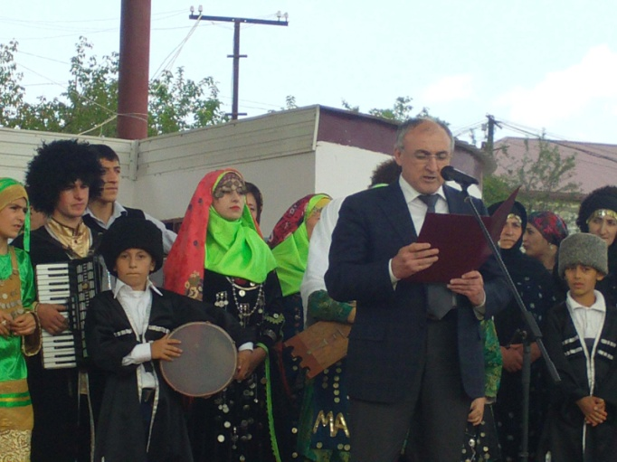

Фестивальла бекlлидиубти мурадуни сарри жамигlятла социальный баркьудила ва культурала гlямрулизир хъалибаргла кьадри-кьимат ахъдурцни ва дебадиахъни, хъалибаргунала художественное творчествола гlядатуни гlердуцни ва гьаладяхl дашахъни, бяркъла кьадри цlакьбарни, чеабиуси наслу миллатласи культураличи гъамбарни, халкьлис патриот бяркъ бедни, хъалибаргла художественное творчествола сархибдешуни машгьурдарни, опыт гlебасни ва т1инт1барни.
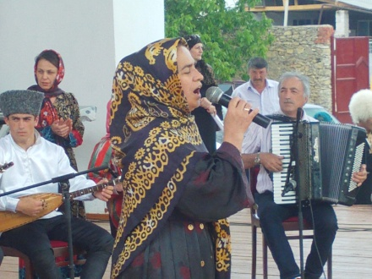
Гьанбушибси балбуц дурабуркlнилизир бутlакьяндеш дариб ДР-ла культурала министерствола халкьла творчествола шайчибси Республикала Юртла отделла заведующая Хlябибат Закуевани, районна Администрацияла бекl Мяхlяммадов Мяхlяммад Хlябибуллаевичли ва цархlилти жавабла хlянчизартани.
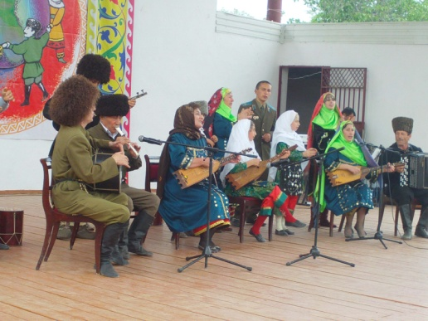

Районнизиб гlергъити гlяхlцад дусмазиб дурахlебиркlибси Республикала кьадрила ил балбуц ибхьули гъайухъунси районна Администрацияла бекl М. Хl. Мяхlяммадовли ил балбуцла гlяхlси кьадриличила буриб ва фестивальличи бакlибти лебилра хъалибаргуни пагьмуртала байрамличил мубаракбариб.

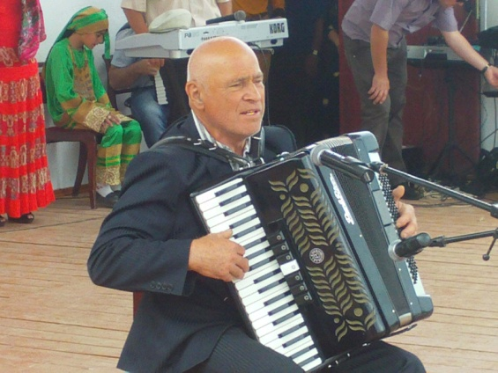
Нушала республикализиб, илкьяйдали нушала районнизибра хъалибаргунала художественный пагьмурти гьаргдирниличи жявхlейчибадала пикри бяхlчииули саби. Ишбархlи Дагъистайзир хъалибаргунала 120 ансамбль машгьурдиубли сари. ДР-ла культурала министерствола баянти хlясибли, нушала район ил шайчиб гlяхlсигъунализи халбирули саби. Сенкlун районна лерилрара-сера шимазир хъалибаргунала ансамбльти лер. Ил багьандан гьанбушибсигъуна фестиваль нушала районнизиб, гьачамцунра ахlи, дураберкlибси саби.
Иш яргалис фестивальличир бутlакьяндеш дариб Мяхlячкъалала шагьарла, Цlунтlила, Тарумовкала, Лакла, Новолакла, Ахъушала, Хасавюртла, Докузпаринский районтала ва нушала районна Хlурехъибадти Изиевхъала, Сага Мугрибадти Гlямаровхъала, Кичихlямрибадти Гlямаровхъала, Хьар Махlаргибадти Халимбековхъала, Мургукибадти Ханакаевхъала, Дегабадти Къурбановхъала, Краснопартизансклизибадти Идрисовхъала хъалибаргунала ансамбльтани. Гьарил ансамбль сунечи хасси пагьмуличил декlарбухъун. Дебали дигеси сабри хъалибаргунала ансамбльтазир гьестани, жагьтани ва никlабани бутlакьяндеш дирни. Иш яргалисра Хьар Махlаргибадти Халимбековхъалани, Хlурехъибадти Изиевхъалани, Дегабадти Къурбановхъалани, Краснопартизансклизибадти Идрисовхъалани ва цархlилтани чула ансамбльти сагати пагьмуртачил чедицlахъилри. Фестивальла лебилра бутlакьянчиби миллатла палтарли бег1биублири. Хаслира саркъибти пагьмуртачил декlарбухъун махlарганти. Халимбековхъала ансамбльла бутlакьянчи, бузерила ветеран, шила жамигlятла хlяракатчи Асхlябгlяли Мяхlяммадовли дядличир, шяллитlличир ва чугурличир бахъла гьав ахъбурцути жагати макьамти дяхъиб. Жагати далуйти делчlун деганти Камалудин Гlусмановли, Ухъагlил Бяхlязиевли, Мухрат Альрашедли, Кьурбан Кьурбановли, Краснопартизансклизирадси Аминат Идрисовани. Ил шилизивадси Нурбяхlянд Идрисовли чебаахъибси масхарала сценкали фестивальла бутlакьянчиби уркlи-уркlилабад разибариб, бахъла пикри битlакlиб Изиевхъала ансамбльлизирадси Зугьра Изиевани белчlунси далайли. Лехlихъутачи гlяхlси асар бариб хlямранти Ханум Мусаевани, Аксана Гlямаровани делчlунти далуйтани, цlунтанти Жягlпаровхъалани дарибти гьаларла делхъли, ахъушанти Танзировхъала далуйтани, Мяхlячкъалализибадти ва Махlаргибадти дамрухъябала макьамтани. Мургукан Расул Ханакаевли иш яргалисра жикьиличир гьайбатти макьамти дяхъиб. Изиевхъала хъалибаргла ансамбль пагьмуртачибли давлачебси саби, амма иш яргалис илдани чула цlакьани, пагьмурти арагlерли гьаргдарилин хlебизур.
Фестиваль ункъли бетерхур. Амма се гlяхlдеша? Чили чедаиба ва аргъиба фестивальла пагьмурти? Стадион бацlлири, эгер 15-20 адам халхlебаралли. Илгъуна анцlбукьличи гьай-гьай фестивальла бутlакьянчиби разихlебиуб. «Адамти фестивальличи сен хlебакlибти, илцадра анцlдукьив сергокъалалантас далай-делхъ ва цархlилти художественный пагьмурти?» бикlулри илди. Илкьяйда хlебиэсра асубири ил балбуцличила мерла газетализиб ва телевидениелизиб гьаланачибал багьахъурси биалри.
Фестивальлизир бутlакьяндеш дарибти хъалибаргунала лерилра ансамбльтас ДР-ла культурала министерствола дипломти ва районна Администрацияла шайзирад сувенирти дедиб

Айдимир Каймаразов
Суратуназиб: фестивальличиб

Балагь-кьадар
Чяхl-забла асурти
Ишдусла майла 17-личирад дехlдихьили 19-личи бикайчи Дагъиста мер-мусаличир, хаслира дубурла шимазир хъярхъти чяхl-заб дариб. Ил чяхl-забла балагьлизи нушала районлантира бикиб ва ил хабарагар анцlбукьли шимала халкь дебали урухбиуб.
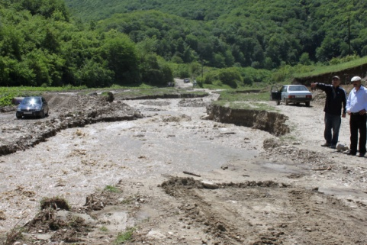
Ил хабар хlясибли майла 20-личиб, савли районна Администрацияла бекl Мяхlяммадов Мяхlяммад Хlябибуллаевич илала заместитель Мяхlяммадов Мяхlяммад Гlялибекович ва районна Администрацияла ГОЧС-ла баркьудлумала шайчибси отделла начальник Бидашов Муса Бяхlямадович чяхl-забла халати хlуркlбани заядарибти мераначи бякьун.
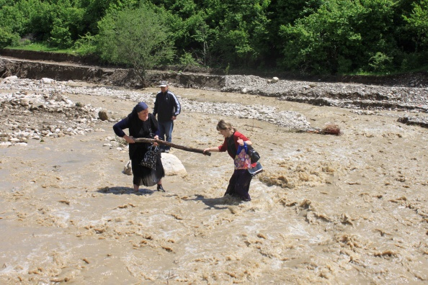

Бурдекивад Къянасирагьила Мургукла шимази аркьуси «Мяхlярла бяхlла гlелала» бикlуси мерличиб барибси гумми хlеркlли хlяшбарибсин арбухилри. Гьарачилси тракторли гакбарибси мерличирад халати дехла автомашинабицун сарри детахъдиркути.
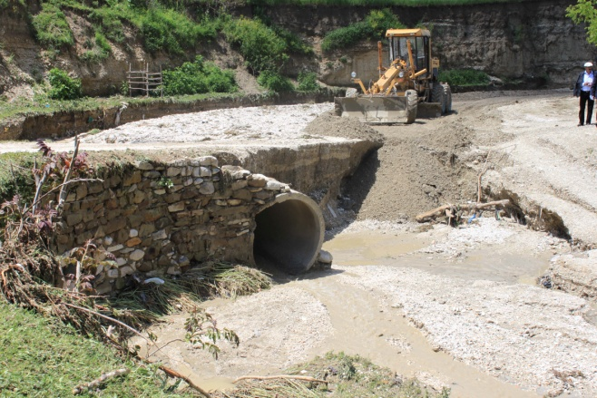
Чедир гьандушибти шимази аркьути ва шимазирти гьундури чяхl-заблис гlергъи бяхl-карчlализирад дакlибти хlуркlбани дергири. «Жангала шурмала удила» бикlуси мерличиб гьундурала хlянчизарти чула хьулчили биубси бузерилизиб жигарчеблири. Илди, Администрацияла бекl Мяхlяммад Хlябибуллаевичли уркlичеббариб ва ил чараагарли халкьлис хlяжатси хlянчи камси заманализиб дураберкlахъес тиладибариб.

Белкl ва суратуни Д-Хl. Даудовли

Уржибси коллектив
Гьанна чумра дус рузулра ну Балтlамахьила урга даражала школализир. Набчил барх бузули леб 16 учитель. Леб яни, дуцlрум хlеили, Кичихlямрибад башутира. Лерилра ца хъалибаргван уржили дузра дузулра, хlерракадирулра. Илгъуна коллективлизив узесра гьамадли бирар. Нушала коллективла бухlнаб нушани адхlерзеси масъала биубси ахlен гьанналис гьалаб. Дила пикрили, илгъуна уржибдеш, директорлизибадра дигахъу или гьанбиркур. Директорлис учительтала «уркlи» или викlесра вирар. Нушала директор Барият Хlябибовна сунела учительти гlеббуцесра бажардириркур. Ил жагьси руководитель риалра, илизир коллективлис гьуни чебиахъес гlяхlти устадеш лер, коллективла уркlи иргъу, гьариллис гlяхlдеш барес хlяракат бирар.
Наб дигулра дила коллективлис разити, гlеркъати, шишимти агарти гlямру кьадардиубли, чус мурталра гlяхlти арадеш, талихl камхlедиубли. Гьаннаван уржили дузули хlердиабая хlуша, дила ахlерти, челябкьлализирра.

Муъминат Мяхlяммадова, дарган мезла ва литературала учительница

Цlуба халатунала бегlти
Уркlи разибиуб
Гьалавван ну, дила арадеш къулайбирахъули, районна больницализив, неврологическое отделениелизив, калунра. Ил отделениела ва илала заведующая Наида Къараевала бузериличила цархlилтала сегъунти пикруми сарил бурес хlейрус. Наида Къараевачи ва илала хlянчизартачи дила уркlилизир гlяхlти пикруми калун. Хlушала пикри акlес асубирар: гьарил зягlипсилис къуллукъбирни тухтуртала бархьаначилси чебла саби ибси. Бархьси саби, амма чебла чеббикахъес ца ити баркьлис бируси къуллукълара уркlи-уркlилабад бируси къуллукълара белгиси декlардеш бирар.
Наидани дила арадешла аги-кьяйда дурусли ахтардидариб, гlяхlси девличил, дармунтачил, гьар бархlилати къайгъначил гlяхlси къуллукъ гlеббуциб. Илала гlибкьси бузериличи ну дебали разивиубра. Илкьяйдали наб гьарли-марли гlяхlбизур райбольницала бекl тухтур Гlяли Хlяжиевич Бяхlямадов зягlиптачи гьавикlни, гьарилличи гъамиубли аги-кьяйда хьардиъни, чис се челукьулил белгибирни, тяхlурти далдурцни.
Набра нугъунти цархlилтасра гlяхlси къуллукъ барахъес багьандан Гlяли Бяхlямадовлис, Наида Къараевас ва цархlилтас халкь багьанданси чула бузерилизир гlяхlти чедибдешуни, гlямрулизир талихl, игъбар камхlедиубли, Чевяхlсила уркlецlира ряхlмура чучи имцlакадиубли дигулра.

Сиражудин-Хlяжи Мяхlяммадхlябибов, Сергокъалала шила мижитла будун

Номера телефонов Скорой помощи Сергокалинской центральной районной больницы: со стационарного: 2-33-03; с мобильного: 8 87 (230) 2-33-03.

ГКУ РД-ЦЗН в МО «Сергокалинский район» сообщает, что желающим выехать за пределы РД, имеются вакансии, в учреждениях и организациях Камчатского и Краснодарского краев, для получения полной информации обращаться в ЦЗН в МО «Сергокалинский район» к специалисту.
Р. М. Муртузалиев, директор ГКУ РД – ЦЗН в МО «Сергокалинский район»

Редакции газеты «К изобилию» требуется на работу корреспондент газеты. Необходимые условия к претенденту – умение грамотно писать на даргинском языке и пользоваться компьютером. Оплата согласно штатному расписанию.

Конкурс
Гьар се-секlал дагьес
Гьаннала замана секlал балуси, багьуди лебси адамлис сегъуна биалра дурала улкала, гlяхlливан Англияла мез дагьес хlяжатли сабниличила бурули саби, шагьарлизив хlянчиличи каръухlели мез дални тlалаббирули саби. Илбагьандан школабазиб, чебяхlси даражала багьудила учреждениебазиб имцlали пикри бяхlчииули саби дурала улкнала мезанала дурсри ва декlар-декlарти далдуцуни ахъси даражаличир дурадуркlниличи. Илкьяйдали халаси пикри бяхlчииули саби вегlла мез далниличира. Гьарси-секlал дагьес гlягlнили сари гьаннала жагьилтас…
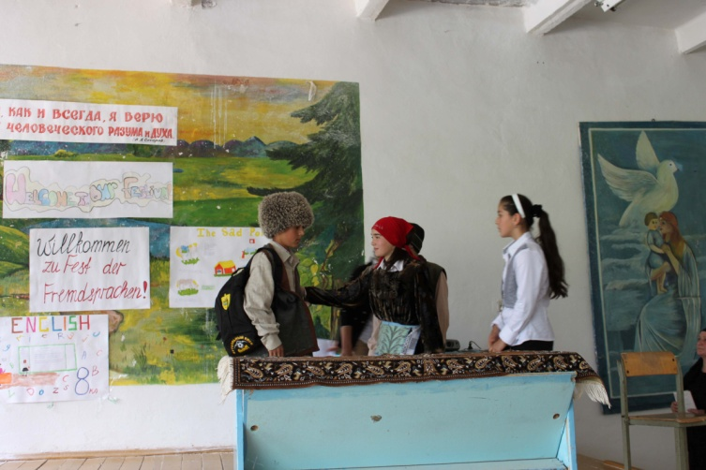

Районна багьудила Управлениели майла l5-личиб Сергокъалала С. Гlябдуллаевла уличилси лицейла актовый заллизиб районна школабала бучlантала ургаб гьар дуслизиб гlядатли биубси дурала мезанала далайла конкурс – бучlантала фестиваль дураберкlиб. Ил фестивальлизир бутlакьяндеш дариб урчlемал школалали: Сергокъалала Гl. Батирайла ва С. Гlябдуллаевла уличилти ва Мурегала лицейтани, Дегала, Бурдекила, Мургукла, Кьадиркентла, Кичихlямрила ва Балтlамахьила школабани. Ил балбуц дурхlнази дурала улкнала халкьла пагьму, культура, гlядатуни ва мез дагьахъес багьандан дураберкlибси саби.

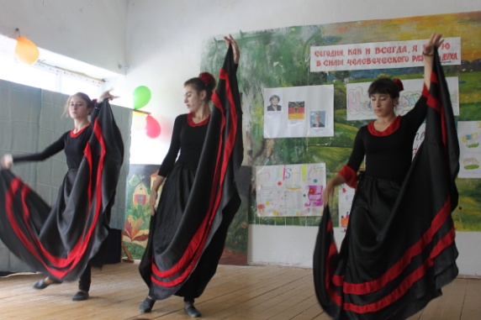
Конкурс бетерхур хlябал номинациялизир: дурала улканала мезла далай, делхъ ва сценка. Конкурсла бутlакьянчибас кьиматуни кадалтулри багьудила Управлениела хlянчизарти Наида Гlялиевани, Аминат Рабадановани, дурхlнала пагьмуртала Юртла директор Гlябидат Кьагьировани ва Сергокъалала Гl. Батирайла уличилси лицейла английский мезла учительница Сайгибат Мажидовани.
Лебилра дурала мезла учительтани чула бучlанти унхъли хlядурбарилри. Илдани чедаахъибти номертазирадли декlарли дурес рирус Гl. Батирайла уличилси лицейла немецкий мезли чебаахъибси вавначила ва Мургукла школала сценкаби, Гl. Батирайла уличилси лицейла ручlанна далай, кlелра Сергокъалала лицейтала, Дегала школала бучlантала Испания халкьла хасти палтарличил дарибти делхъ, Мурегала лицейла делхъла номер.
Нушала гlядатунира хъумхlертехlе ибси жиличил Кьадиркентла школала бучlантани конкурслизи кахlеберхурси дарган мезличил фольклорный сценка чебаахъиб.
Жюрила члентани каибти итогуни хlясибли цаибил мерличи дурабухъун Гl. Батирайла уличилси лицей, кlиибил – С. Гlябдуллаевла уличилси лицей, хlябъибил мерличи – Бурдекила ва Дегала школаби. Далайла номинациялизиб цаибил мерличи лайикьрикиб сари С. Гlябдуллаевла уличилси лицейла ручlан Зумруд Мяхlяммадова, кlиибил мерличир – Гl. Батирайла уличилси лицейла ручlан Жанетта Къурбанхlяжиева, хlябъибил мерличиб – Зарема Гlисаева (Дегала школа), Перизат Хlусенкьадиева (Мурегала школа), Мариям Юнусова ва Къистаман Рабазанова (Кьадиркентла школа).
Делхъла номинациялиб цаибил мерличи Дегала школа дурабухъун, кlелра Сергокъалала лицей – кlиибил мерличи, Бурдекила школа – хlябъибил мерличи.
Бегlлара гlяхlси сценка, жюрила пикри хlясибли, чебаахъиб Бурдекила школала бучlантани, илдас цаибил мер бедиб, кlиибил мер бедиб Балтlамахьила школалис, хlябъибил мер саби ургаб бутlиб кlелра Сергокъалала лицейли.
Вецlну цара дус гьалаб илгъуна конкурслизир нунира бутlакьяндеш дарибтири. Итхlелла заманара гьанналара заманара цугдуцалли, гьанна бучlантас сегъуна дигара конкурсличи къугъали хlядурбиэс имканти лер, дигалли сценаличир челгьути палтарла шайчирад, дигалли техникала шайчирад, интернетлизирадли сегъунти-дигара макьамти ва делхъла дурсри касес вирули сай. Илбагьандан гьаннала бучlанти гьатlира халаси къайгъиличил гlяхlил бучlес ва дурадуркlути далдуцуназир жигарла бутlакьяндеш дирес гlягlнил саби.

Патlимат Гlяледзиева
Суратуназиб: цаибти мераначи дурабухъунти конкурсантуни
Суратуни авторли касибти сари

